滁州学院电子与电气工程学院实验室平面图汇总

（物理实验室三楼）

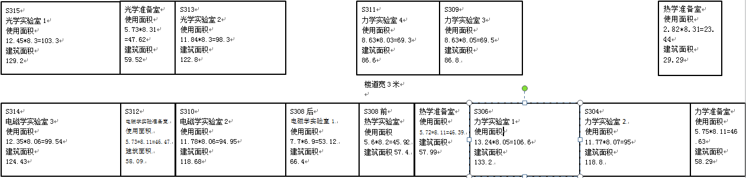
（四楼）
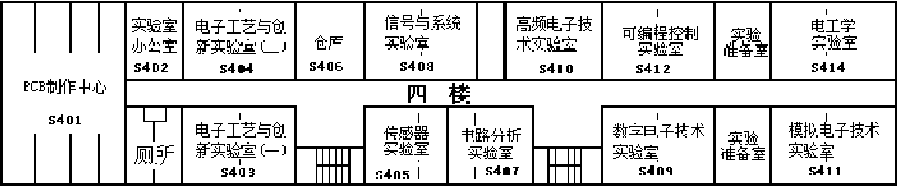

（五楼）
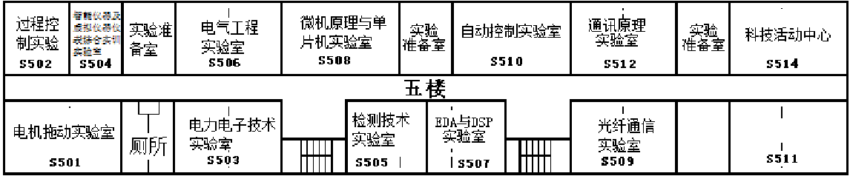
（六楼）
